|  |  |
| --- | --- |
|  | **Мазитова Лилия**  (Фамилия Имя Отчество) |
| **3/3/2016** |  |
| Задание на день | **Изучить проект Рамазана** |

Результаты работы:

С урока №10 наконец заработал фильтр. Был использован лишний класс в CourseController.

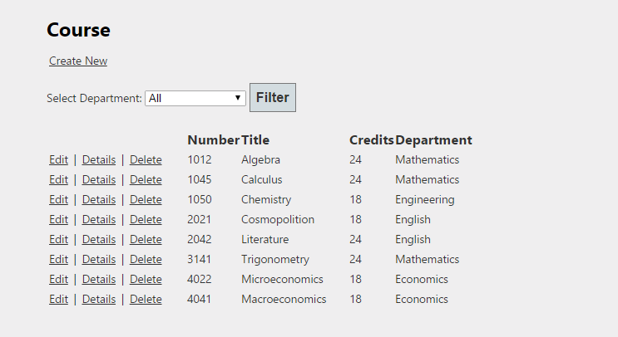

Не установился entity framework

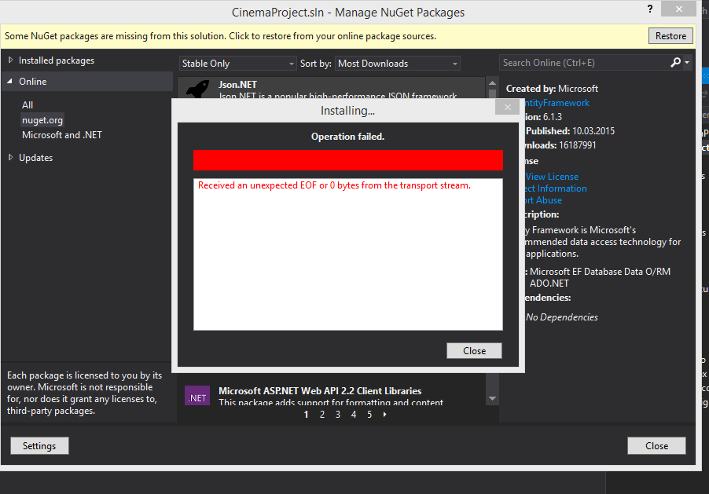

База импортировалась.

